Wykorzystane programy:

**Scite** – odpowiednik notatnika

**G++** - kompilator aby można było odpalić skrypty.

**VMware** – program wykorzystany do odpalenia środowiska wirtualnego

Do stworzenia projektu wykorzystano dwie maszyny wirtualne z systemem operacyjnym Debian 8.5. Każda z nich ma inne IP co udokumentowane jest na poniższych zdjęciach. Server ma adres: 192.168.144.128 (Rys. 1), zaś klient ma adres ip 192.168.144.129 (Rys. 2).

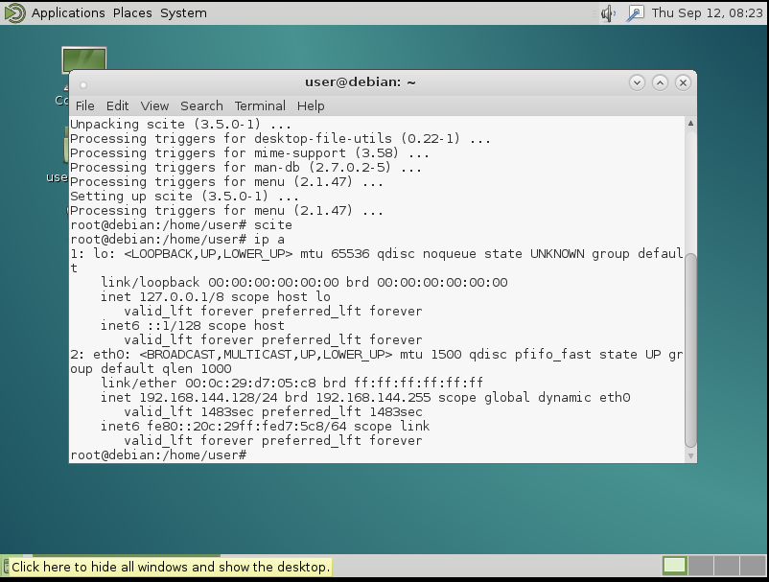

Rys.1 Adres IP servera.

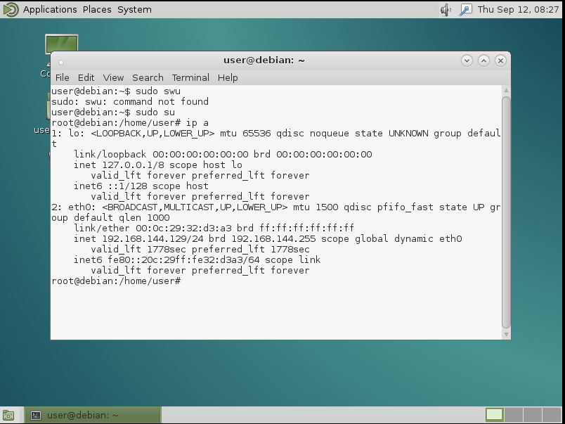

Rys.2 Adres IP klienta.

Następnie po sprawdzeniu adresów IP, przeszliśmy do następnej części projektu i pobraliśmy wymagane programy. Wykorzystano do tego polecenie apt-get install <nazwa programu.> Rys 3 przedstawia interfejs programu Scite.

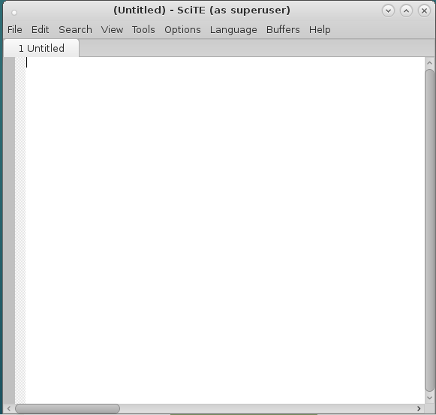

Rys.3 Interfejs programu Scite.

Po pobraniu programów przeszliśmy do wgrania na serwer kodu serwera, zaś na maszynę wirtualną odpowiedzialną za klienta kod klienta. Cała operacja przebiegła pomyślnie w związku z czym włączono oba skrypty. Oba pliki zapisano z rozszerzeniem .cc dzięki czemu przy użyciu g++ możliwe stało się skompilowanie kodu oraz uzyskanie wykonywalnego pliku który można włączyć. Przedstawia to rysunek 4.

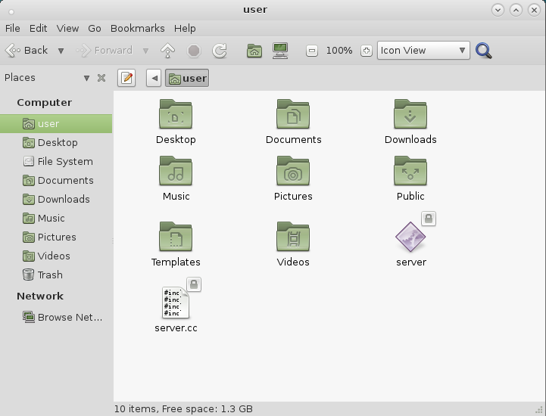

Rys 4. Przedstawienie wykonywalnego pliku.

Następnie uruchomiono oba skrypty i uzyskano następujące efekty. Polecenie klienta zostało celowo wykonane dwa razy aby pokazać, że komunikacja między maszynami działa. Na rysunku 6, gdzie przedstawiony jest klient widać jedną godzinę, która jest ustawiona systemowo, oraz drugą, która została zmieniona celowo na urządzeniu, które jest serwerem. Pokazuje to, że komunikacja odbywa się w sposób poprawny.

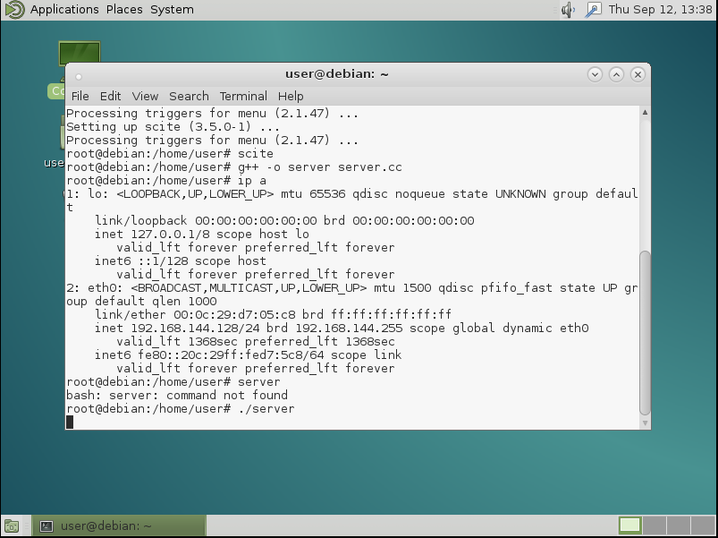

Rys 5. Uruchomienie pliku Server.

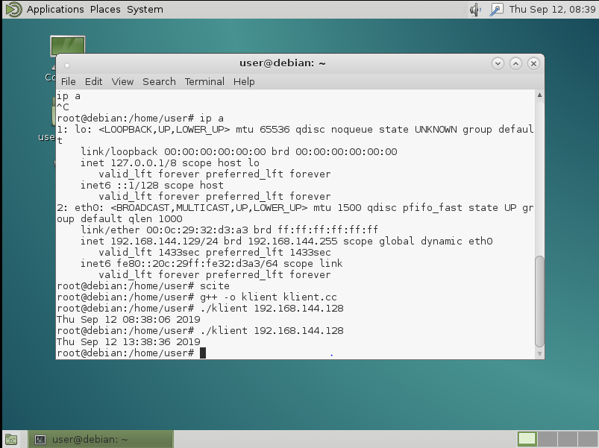

Rys 6. Klient